СХЕМА ГРАНИЦ РЫБОВОДНОГО УЧАСТКА
Наименование рыбоводного участка | Площадь рыбоводного участка, га | Площадь водного объекта, га | Географические координаты рыбоводного участка |  |  | Цель исполь- зованиярыбоводного участка | Место располо- жения рыбоводного участка
 |  |  | № точки | С.Ш. | В.Д.
Озеро Кирпичное | 48,0 | 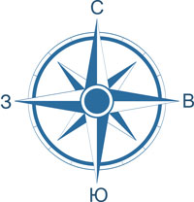  48,0 | 1  2  3 | 54°14’02”  54°14’03”  54°13’38” | 62°31’51”  62°32’11”  62°31’38” | Товарное рыбоводство | Октябрьский муниципальный район

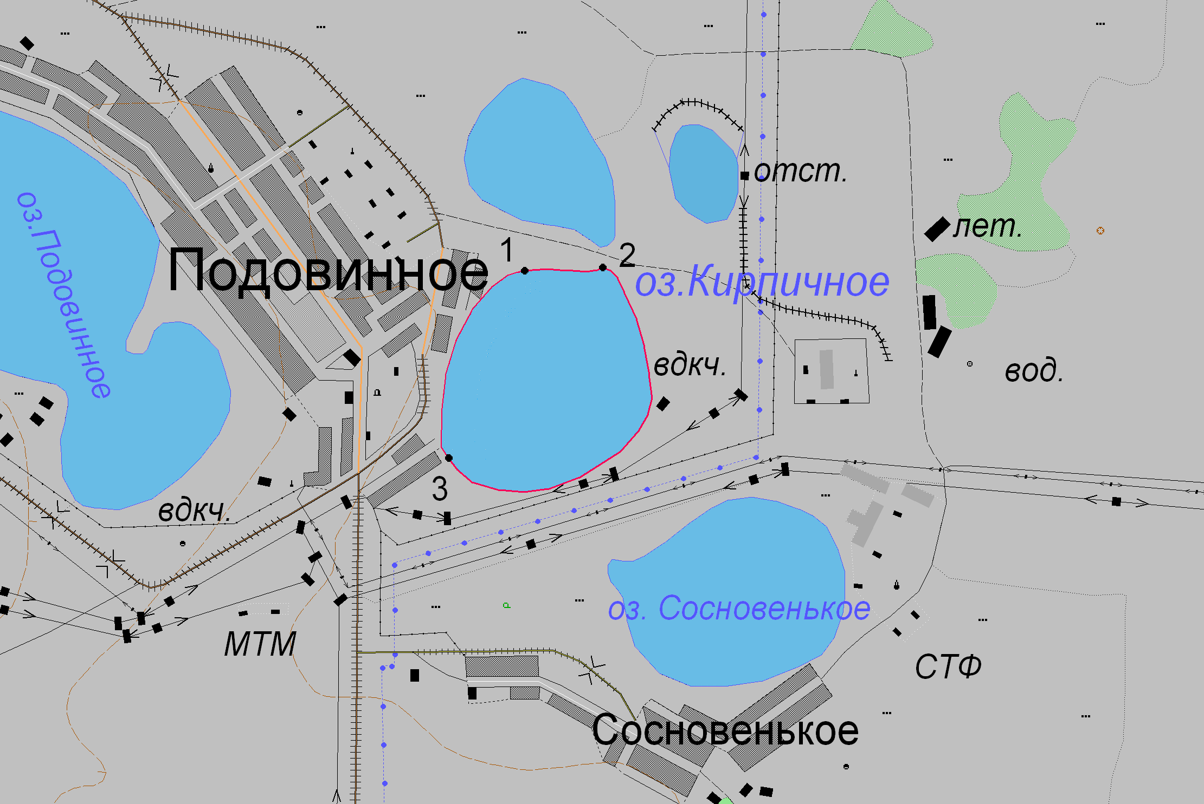
1:25 000
Условные обозначения:
Границы населенных пунктов;
Границы рыбоводного участка;
1
Точки границ рыбоводного участка;

